# Presseinformation 19/2024

**Zukunftssicher: Große Sole-Wärmepumpen   
fürs Mehrfamilienhaus**

**Als einer von wenigen Herstellern bietet tecalor große Wärmepumpen mit dem Kältemittel R454B an. tecalor präsentiert damit die zukunftsfähige Systemlösung für Mehrfamilienhäuser und Nicht-Wohngebäude.**

Die neuen großen Wärmepumpen der Reihe TTF/TTF I topline von tecalor bieten mit Wärmeleistungen von 14 bis 85 kW (kaskadiert bis zu 500 kW) und Leistungszahlen von mehr als 4,5 eine effiziente Systemlösung für Mehrfamilienhäuser und Nicht-Wohngebäude. Innen aufgestellt, heizen die Sole-Wasser-Wärmepumpen große Gebäude und versorgen die Nutzer mit warmem Wasser. Sie eignen sich perfekt für Neubauten sowie Sanierungen und sind förderfähig. Das verwendete Kältemittel R454B hat einen klimaschonenden GWP-Wert von 466. Dank Inverter-Technik passt sich die Heizleistung dem aktuellen Energiebedarf kontinuierlich an und sorgt für Flexibilität.

**Vier Geräte für umfassende Sicherheit**

Die Sole-Wärmepumpen TTF 31.6, TTF 42.6, TTF 57.6 I topline und TTF 85.6 I topline verfügen sowohl auf der Sole- wie auf der Heizungs­seite über eine hocheffiziente Umwälzpumpe. Die eingesetzte innovative Heizgas-Technologie sorgt für eine signifikant höhere Effizienz bei der Warmwasserbereitung: ­durch einen dem Kondensator vorgeschalteten Wärmeübertrager kann parallel geheizt und Warmwasser bereitet werden. Gleichzeitig können dadurch hohe Warmwassertemperaturen erzielt und größere Mengen an Warmwasser bereitgestellt werden.

Der Kältekreislauf ist hermetisch geschlossen, werkseitig auf Dichtheit geprüft und mit dem umweltfreundlichen und zukunftssicheren Kältemittel R454B gefüllt. Ein umfassendes Sicherheits­konzept inklusive Kältemitteldetektor und Kältemittel­evakuierung sorgt für Vertrauen bei den Nutzern.

**Perfektes Zusammenspiel im Mehrfamilienhaus**

Die Wohnungsstation WS-GTA Trend ist zusammen mit großen tecalor-Wärmepumpen das ideale Sanierungssystem zum Austausch bestehender Gasetagenheizungen Diese Lösung ermöglicht es, Mehrfamilienhäuser einfach, effizient und in kürzester Zeit auf erneuerbare Energien umzustellen. Durch die Trinkwarmwasserbereitung im Durchflussprinzip und dank der neuen Trinkwarmwasserregelung ist der störungs­freie und hygienische Betrieb der Anlage genauso sicherge­stellt wie ein hoher Komfort. Durch den integrierten Anschluss für den Heizkreis der Wohneinheit lässt sich die komplette Versorgungstechnik in einer Wohnung servicefreundlich, wartungsarm und platzsparend in einem Gehäuse unterbringen.

Optimierte Anschlüsse, ein hoher Integrationsgrad und geringe Einbaumaße erlauben eine Montage der WS-GTA Trend binnen eines Arbeitstages. Etage für Etage bietet die Wohnungsstation in Mehrfamilienhäusern zuverlässig und hygienisch einen exzellenten Warmwasserkomfort in der gewünschten Temperatur.

Die großen Wärmepumpen von tecalor sind vielseitig einsetzbar durch mögliche Kaskadenschaltung und bivalente Einbindung. Für die benötigte Heizleistung können bis zu 16 Wärmepumpen in einer Kaskade betrieben werden.

**Kleiner Platz, große Leistung**

Die vertikale Bauweise der Geräte sorgt für einen geringen Platzbedarf: 90 x 90 cm bei 1,80 m Höhe reichen für die innenaufgestellten TTF. Der von tecalor gewohnt hohe Integrationsgrad ermöglicht die schnelle und vereinfachte Installation – auch bei Großanlagen. Die Geräte werden vollständig montiert und betriebsbereit geliefert. Für die direkte hydraulische Verbindung an die Heiz- und Solekreise sind interne Druckschläuche vorhanden. Die TTF kann problemlos in eine Photovoltaik-Anlage eingebunden werden. Die Steuerung der Anlage ist zudem im Heimnetzwerk oder mit einem mobilen Endgerät möglich – und zwar durch die Verbindung mit dem optionalen ‚Internet Service Gateway‘ ISG von tecalor. Selbstverständlich kann die Heizungsanlage auch extern über ein Gebäudemanagementsystem geregelt werden.

**Fazit**

Die Sole-Wärmepumpen TTF 31.6, TTF 42.6, TTF 57.6 I topline und TTF 85.6 I topline von tecalor für Heizung und Warmwasserbereitung sind zukunftssicher dank des Kältemittels R454B mit einem klimaschonenden GWP-Wert von 466. Die Geräte überzeugen mit Wärmeleistungen von 14 bis 85 kW und Leistungszahlen von mehr als 4,5. Für die benötigte Heizleistung können bis zu 16 Wärmepumpen in einer Kaskade betrieben werden. Die Inverter-Technologie sorgt dafür, dass sich die Heizleistung dem nötigen Energiebedarf kontinuierlich anpasst.

Zeichen: 4.364 Z.i.L.

**Über tecalor**

tecalor ist Systemanbieter nachhaltiger Haustechnik. Der Spezialist für Wärmepumpen- und Lüftungstechnik wurde 2001 gegründet, sitzt im niedersächsischen Holzminden und beschäftigt mehr als 110 Mitarbeiter bundesweit. Als eines von wenigen Unternehmen der Branche hat sich tecalor auf den zweistufigen Vertriebsweg spezialisiert: Aus Leidenschaft für „Wärme wird grün“ legt das Unternehmen seinen Fokus auf Wärmepumpen und Lüftungssysteme, die einen wesentlichen Beitrag zur Energiewende in Ein- und Mehrfamilienhäusern sowie im Objektbau leisten.

**Pressebilder:**

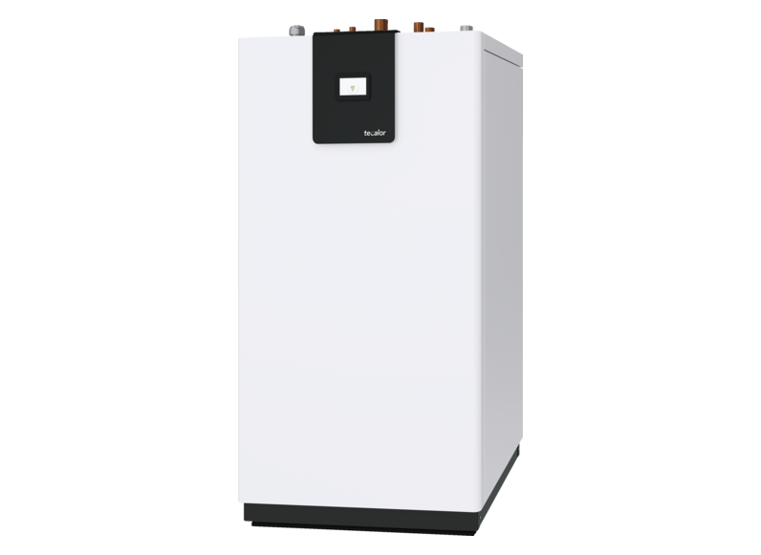

**Die Sole-Wärmepumpen TTF 57.6 I topline und TTF 85.6 I topline von tecalor für Heizung und Warmwasserbereitung sind zukunftssicher dank des Kältemittels R454B.**

Bilder und Texte zum Download:   
www.tecalor.de/pressemeldungen

Weitere Informationen:

**tecalor:** tecalor GmbH

Lüchtringer Weg 3 | 37603 Holzminden

Internet: [www.tecalor.de](http://www.tecalor.de)

[waermepumpe.tecalor.de](https://waermepumpe.tecalor.de/de/home.html)

E-Mail: info@tecalor.de

Telefon: +49 5531 9 906 895 082

**Pressekontakt:** Denise Pühl

E-Mail: denise.puehl@tecalor.de

Telefon: +49 5531 99068 96658